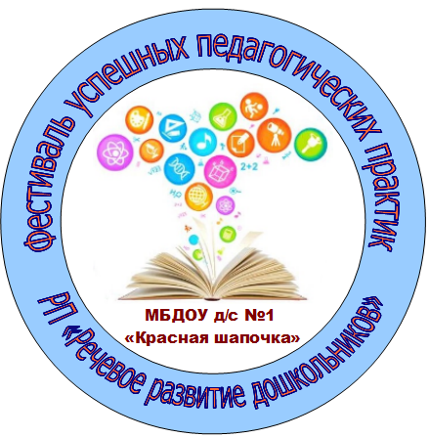
28.03.2019 года в МБДОУ Курагинский детский сад №1 «Красная шапочка» комбинированного вида состоялось заключительное мероприятие районной методической площадки «Речевое развитие дошкольников» на мероприятии присутствовало 52 педагога из 15 детских садов Курагинского района.

ПРОГРАММА
«Фестиваль успешных педагогических практик по речевому развитию дошкольников».
Цель: Создание условий для представления, анализа и обобщения успешных педагогических практик по речевому развитию дошкольников.
Задача площадки: создать условия для профессионального общения педагогов, трансляции и распространения опыта успешной педагогической деятельности с использованием инновационных образовательных технологий, представление эффективных форм взаимодействия с социумом и родителями воспитанников по данному направлению.
Результат работы семинара: Представление лучших педагогических практик в работе ДОУ по речевому развитию дошкольников.
План проведения
8.30 –9.00 Встреча участников, регистрация.
9.00 – 9.05 Открытие Фестиваля успешных педагогических практик по речевому развитию - заведующая Митряшева О.В.

9.05 - 9.10 –Анализ работы районной методической площадки «Речевое развитие дошкольников» - руководитель площадки Солоницына С.В.

9.10-10.00 –Презентация успешных педагогических практик:
- «Взаимодействие с социумом и родителями по речевому развитию дошкольников» воспитатель МБДОУ №5 «Капелька» п. Краснокаменск –Золотухина С.В.
- Речевое развитите мл. дошкольников через познавательно-исследовательскую деятельность воспитатель МБДОУ №2 Теремок « п. Б-Ирба
- «Взаимодействие с социумом и родителями по речевому развитию дошкольников» учитель -логопед МБДОУ №8 «Лесная сказка» п. Курагино –Карпунина Е.В.
- Эффективные формы взаимодействия ДОУ с родителями по речевому развитию дошкольников -учитель-логопед МБДОУ №1 «Красная шапочка» Решетникова Л.С.

10.00-10.45 Работа творческих групп «Презентации из опыта работы участников площадки по речевому развитию дошкольников»
Творческая группа №1 куратор педагог-психолог Шарюкова А.М.
1.Евстратова Е. А., учитель-логопед МБДОУ №9 «Аленушка»
Тема: «Использование инновационных технологий в речевом развитии дошкольников»
2.Чистобаева Е. Р., воспитатель МБДОУ Можарский д/с «Мишутка»
Тема: «Взаимодействие с социумом и родителями по речевому развитию дошкольников»
3.Снегирева О. В., воспитатель компенсирующей группы МБДОУ Ирбинский д/с №2 «Теремок» Тема: «Создание мнемотаблицы для разучивания стихотворений с детьми с нарушением речи»

Творческая группа №2 куратор учитель- логопед Афонина О.И. (средняя группа «Капельки»)
1. Филиппова Е. В., Плохих М.С. воспитатели МБДОУ Пойловский д/с «Солнышко»,
Тема: «Использование картинно-графических схем и планов рассказов в развитии связной речи детей»
2.Саковцева О.Н., воспитатель МДОУ Ирбинский д/с №2 «Теремок»
Тема: «Речевое развитие дошкольников через сотрудничество с родителями»
3.Пинигина И. Р., воспитатель МБДОУ д/с №14 «Колосок»
Тема: Квест-игра по развитию речи «Как дети сказку из беды выручали»
Творческая группа №3 куратор учитель –логопед Решетникова Л.С. малый физкультурный зал
1.Захарова Т. В., Ромашкина И. А., МБДОУ д/с №7 «Рябинка»
Тема: «Организация взаимодействия специалистов ДОУ в работе с детьми с ТНР»
2.Капашина Е.Н., воспитатель МБДОУ Кордовский д/с «Земляничка»
Тема: «Взаимодействие с социумом и родителями по речевому развитию дошкольников
3.Синькова Нина Владимировна, учитель-логопед МБДОУ д/с №8 «Лесная сказка»
Тема: «Использование технологии дидактического синквейна в логопедической работе со старшими дошкольниками»
4.Якушева Елена Анатольевна, воспитатель МБДОУ Черемшанский д/с «Елочка»
Тема: «Использование игровых технологий в развитии речи дошкольников»

10.45 - 11.10 Кофе-пауза в музыкальном зале
и «Научился сам - научи других»: Выставка игр и пособий по развитию речи дошкольников обмен опытом педагогов детских садов Курагинского района в непосредственном общении.

11.10-11.40 Рефлексивный круг
1.Выступление представителей от творческих групп
2. Подведение итогов (фотоотчет о работе площадки) Награждение участников и выдача сертификатов и справок активным участникам Фестиваля - Солоницына С.В.

11.40 – 11.50 Закрытие площадки. Общее фото.

11.50 - 12.00 Отъезд

